**MODUL 5**

**RESULT AND REPORTING**

1. **Tujuan**
2. Mengetahui apa itu test execution reports pada katalon.
3. Mengetahui bagaimana cara melihat hasil test execution pada katalon.
4. Mengetahui bagaimana cara melihat hasil report pengujian dalam format tertentu.
5. Mengetahui bagaimana cara melihat hasil report pengujian pada email.
6. Mengetahui apa itu analytic katalon pada kataon studio.
7. **Dasar Teori**

Test execution report merupakan cara untuk melihat hasil pengujian yang telah dilakukan, dimana hasil pengujian ini akan ditampilkan dalam bentuk laporan.

1. **TEST EXECUTION REPORTS**

Didalam katalon studio terdapat dua fitur yang menyajikan hasil eksekusi dari setiap test yang dijalankan.

* Log : untuk menyajikan hasil eksekusi dari test case, test suite, dan test suite collection
* Report : untuk menyajikan hasil eksekusi dari test suite dan test suite collection
  + 1. **Log Viewer**

1. Kita dapat menggunakan tools log viewer untuk melihat log dari setiap test case.

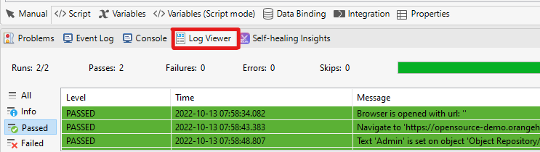

1. Dalam jendela log viewer kita dapat melihat tes yang dijalankan, tes yang lulus uji, kesalahan, error, dan test yang dilewati.

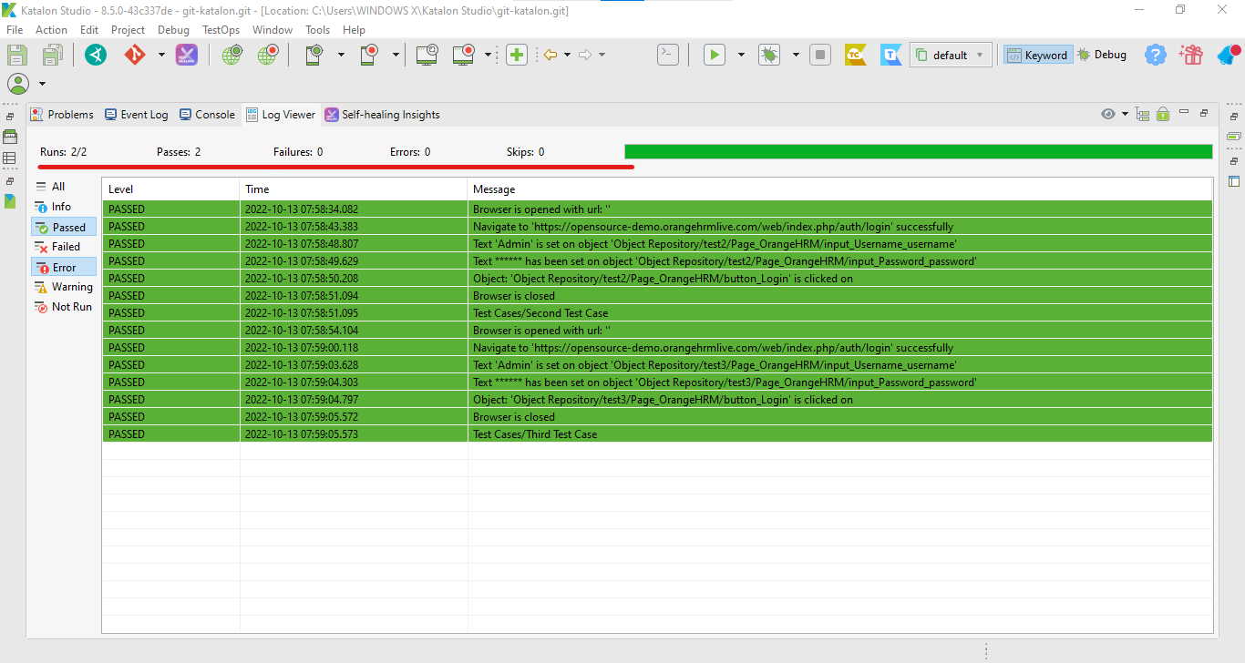

1. Jika ingin memfilter log berdasarkan hasil kita dapat menggunakan menu pada jendela log sebelah kiri

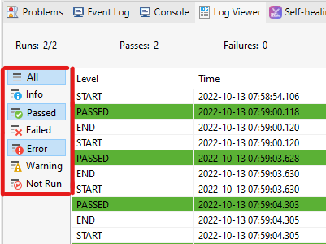

1. Katalon juga menyediakan tampilan hirarki yang didalamnya terdapat jendela log dan jendela detail dari setiap tahapan pengujian

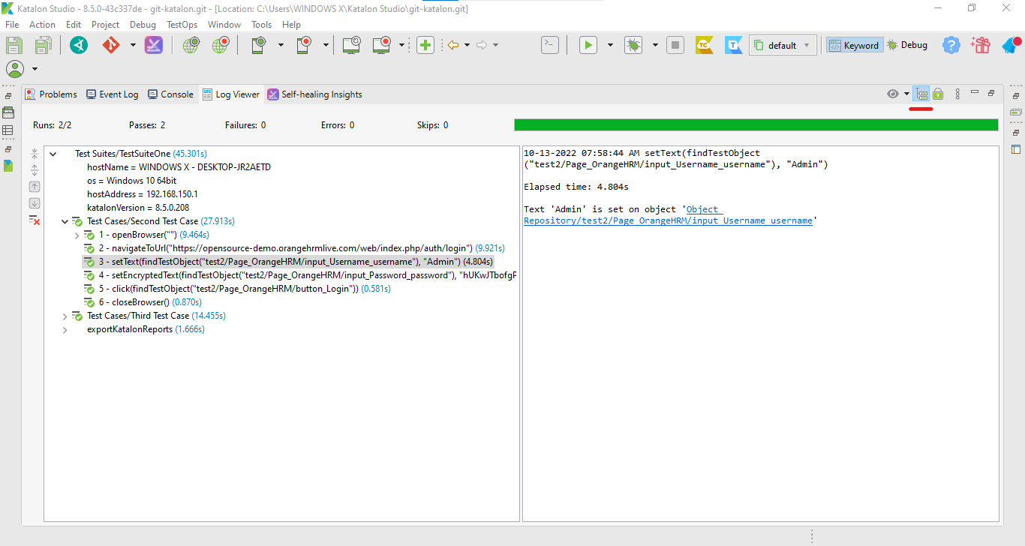

* + 1. **Report**

1. Dalam katalon studio kita dapat mengatur format report yang digunakan untuk menyajikan report melalui menu project > setting > plugins > report

Ada tiga jenis format report yang disajikan yaitu html, csv, dan pdf.

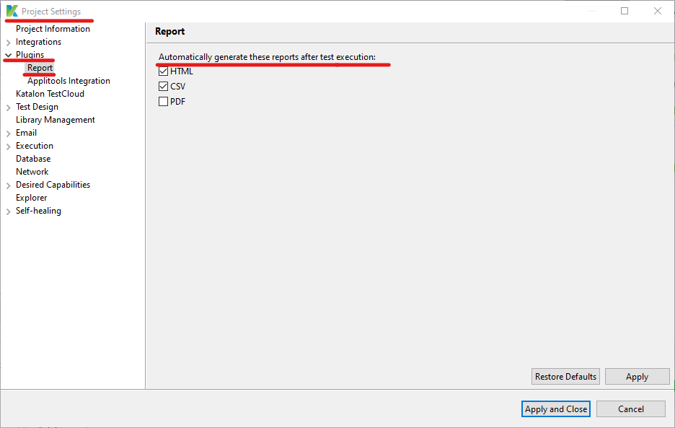

1. Untuk melihat report kita dapat menuju jendela explorer dan memilih menu report

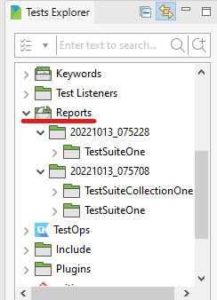

1. Report yang disajikan sesuai dengan jumlah eksekusi yang dilakukan terhadap test suite ataupun test suite collection. Penamaan report secara default diawali oleh tahun, bulan, dan tanggal atau sesuai dengan waktu eksekusi



1. Berikut ini adalah tampilan jendela report secara keseluruhan.

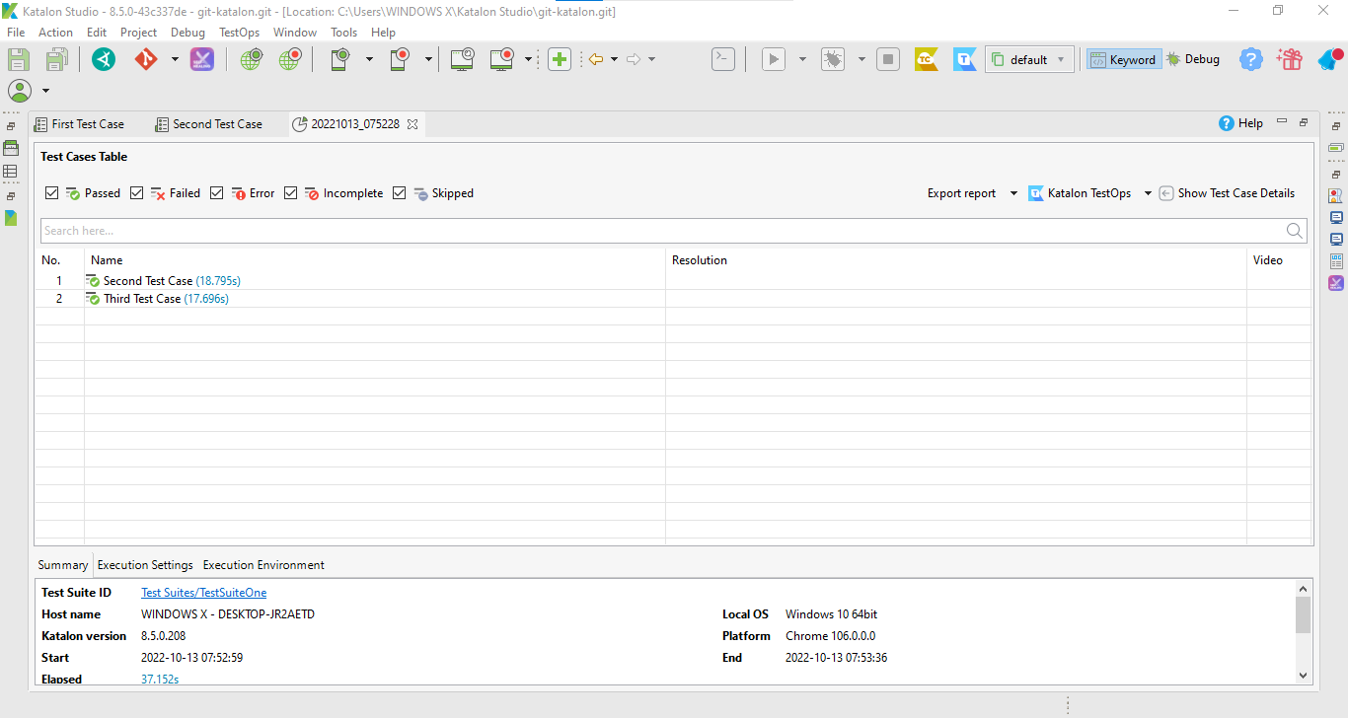

1. Terdapat test case table yang akan menampilkan test case yang diuji beserta dengan status kelulusan, kita juga dapat memfilter tampilan dengan menggunakan checkbox di bagian atas jendela test case table.

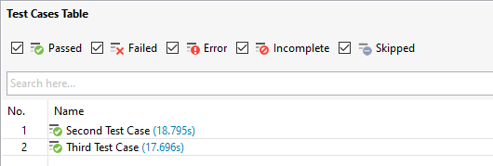

1. Di bagian bawah jendela report juga terdapat ringkasan pengujian yang terletak pada tab summary.

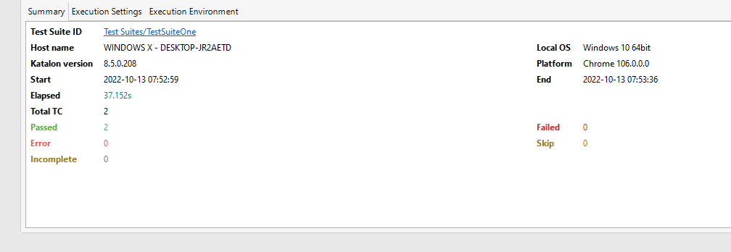

1. Kita juga dapat melihat seluruh setting saat eksekusi melalui tab Execution setting

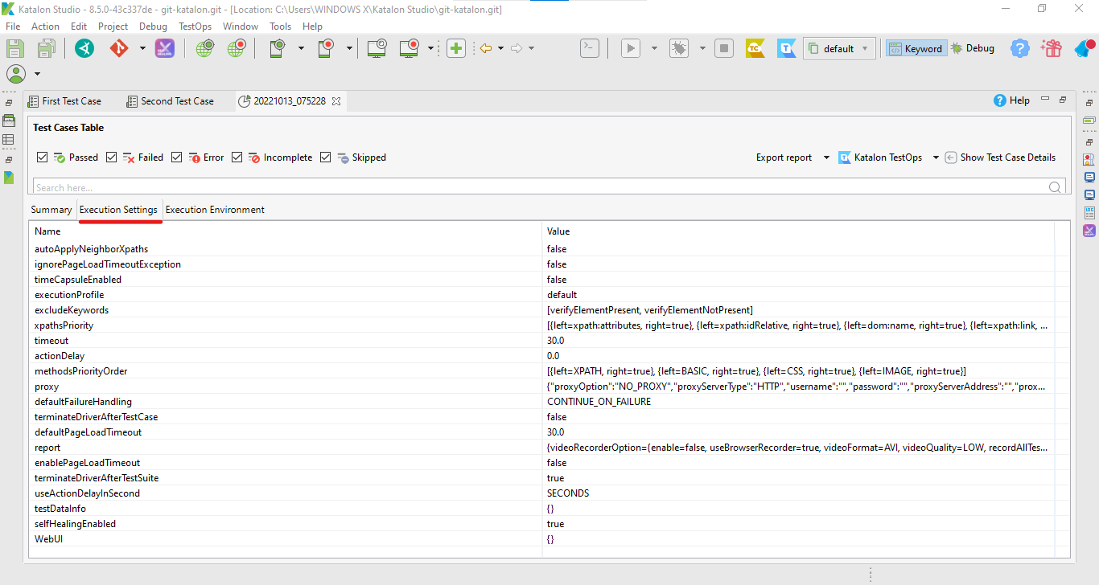

1. Kita juga dapat melihat lingkungan pengujian melalui tab Execution Environtment

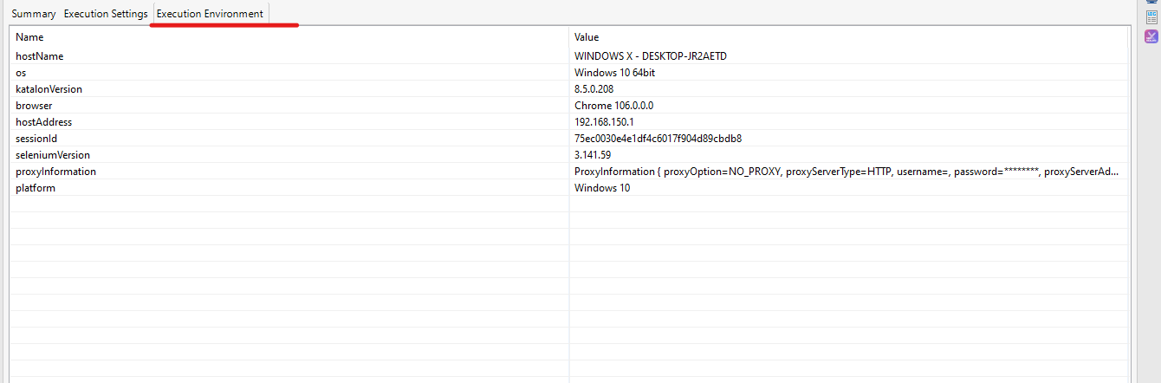

1. Untuk melihat tampilan detail dari pengujian kita dapat menggunakan menu test case detail



1. Berikut adalah tampilan dari detail setiap pengujian, yang didalamnya terdapat tahapan pengujian, deskripsi, dan waktu pengujian.

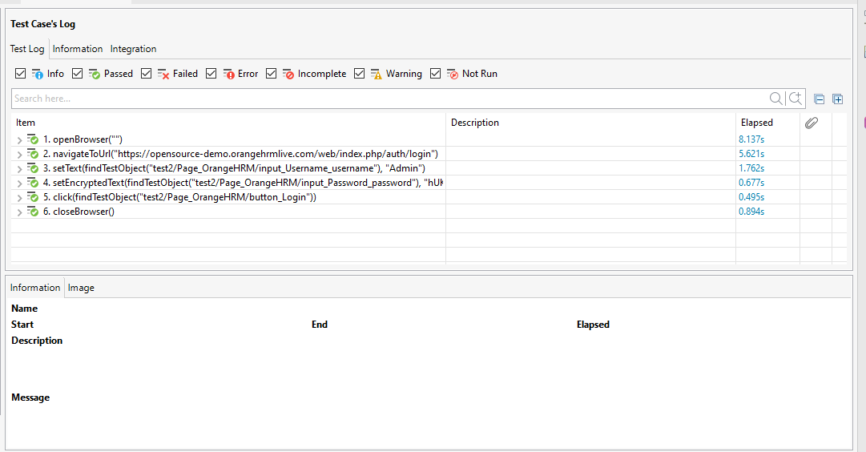

1. **BASIC REPORTS PLUGINS**
2. Pada tahapan sebelumnya kita sudah banyak membuat test case, test suit, maupun test suit collection pada katalon. Salah satunya test case seperti yang terlihat pada gambar di bawah ini.

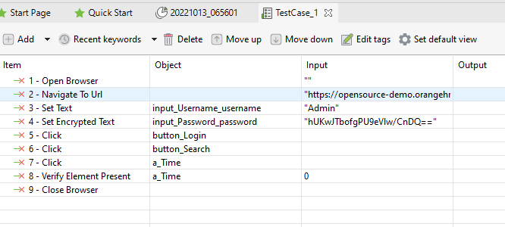

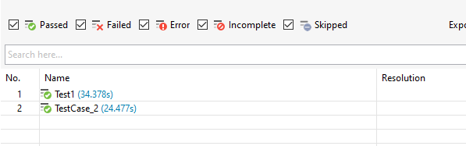

1. Sebelum kita mulai mengeksport laporan hasil pengujian dalam format HTML, CSV, atay PDF, terlebih dahulu kita melakukan setting pada menu projek, dimana untuk semua plugins report ceklis untuk semua format pilihan yang ada.

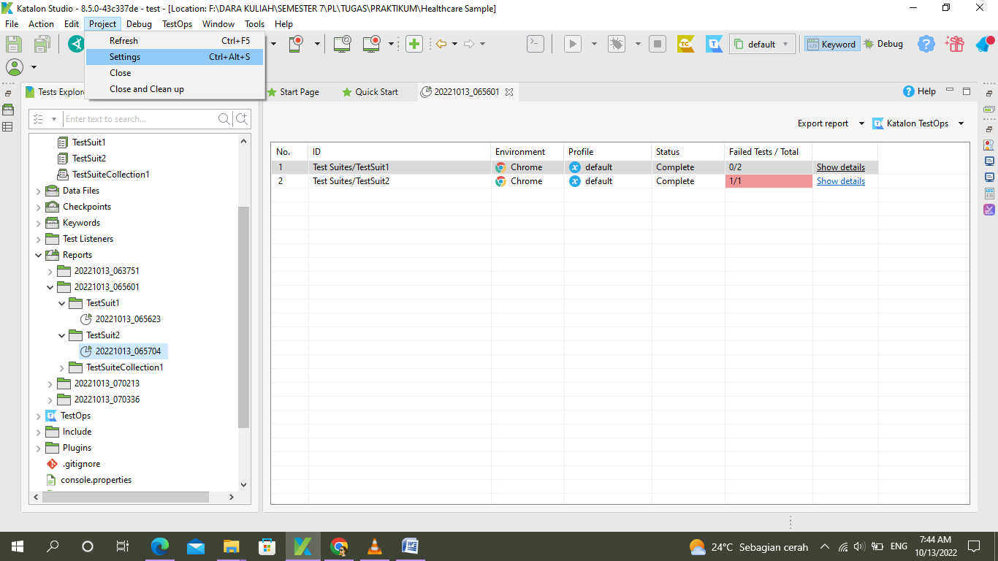

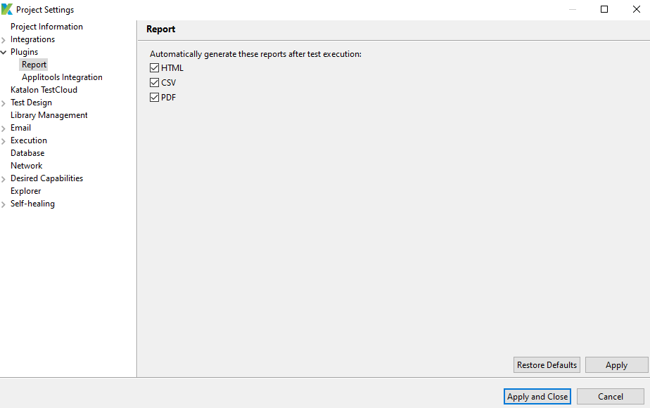

1. Setelah itu pada menu reports, dapat kita lihat berbagai pengujian yang telah kita buat. Untuk kasus ini kita melakukan export terhadap pengujian test case yang sudah dilakukan penambahan pada test suit1.

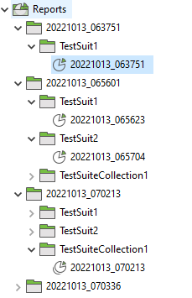

1. Untuk melihat hasil report dalam format HTML, klik kanan pada report kemudian pilih **open containing folder**.

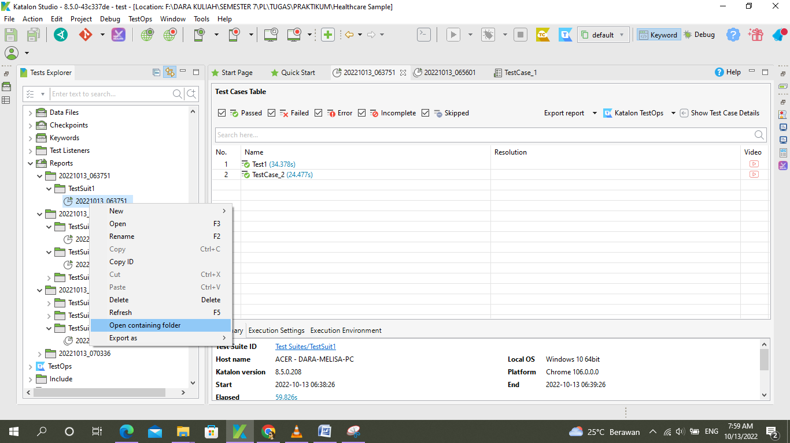

1. Selanjutnya user akan di arahkan ke halaman lokasi tempat penyimpanan folder.

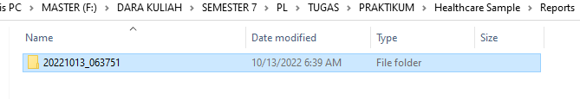

1. Ketika folder dibuka, user dapat melihat hasil report pengujian sudah ada dalam format HTML dan CSV, ini dapat terjadi karena sebelumnya kita telah melakukan setting terhadap report plugin untuk mengaktifkan ceklis terhadap berbagai pilihan format plugin yang tersedia.



1. Berikut report hasil pengujian dalam format HTML dan CSV.

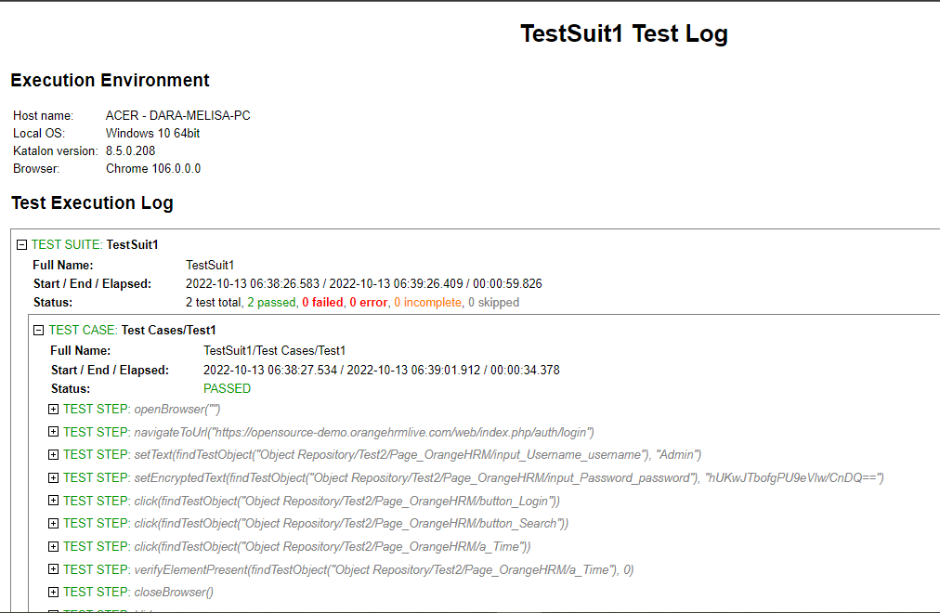

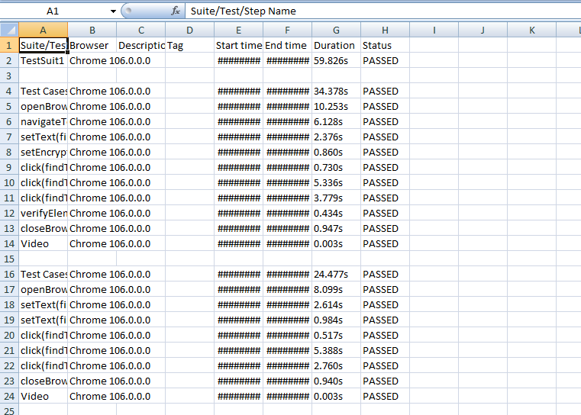

1. Untuk melihat report hasil pengujian dalam format PDF, anda bisa klik kanan pada report, kemudian pilih **exports as**, lalu pilih format pdf.

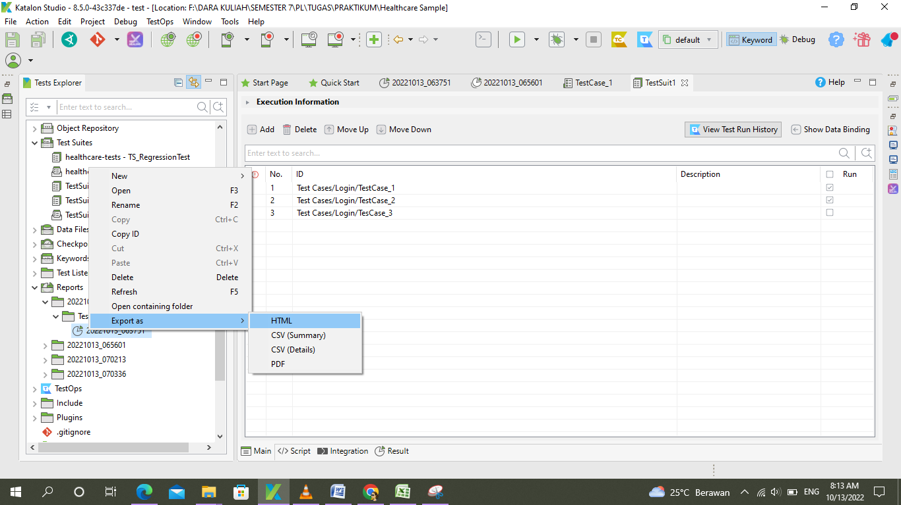

Pilih tempat penyimpanan file, kemudian save. Berikut reprt hasil pengujian dalam format PDF.

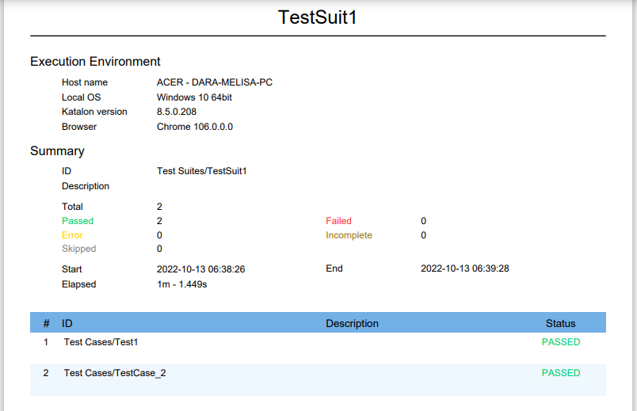

1. **HOW TO EMAIL RESULTS**

Setelah melakukan pengujian perangkat lunak, terkadang seorang dari tim ingin hasil pengujian tersebut dikirim ke email secara otomatis agar menghemat waktu dalam kolaborasi sesama tim. Adapun langkah-langkah yang diperlukan untuk mengirim hasil pengujian ke email sebagai berikut :

1. Bukan bagian Project>Settings>Email

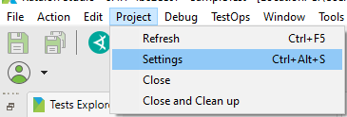

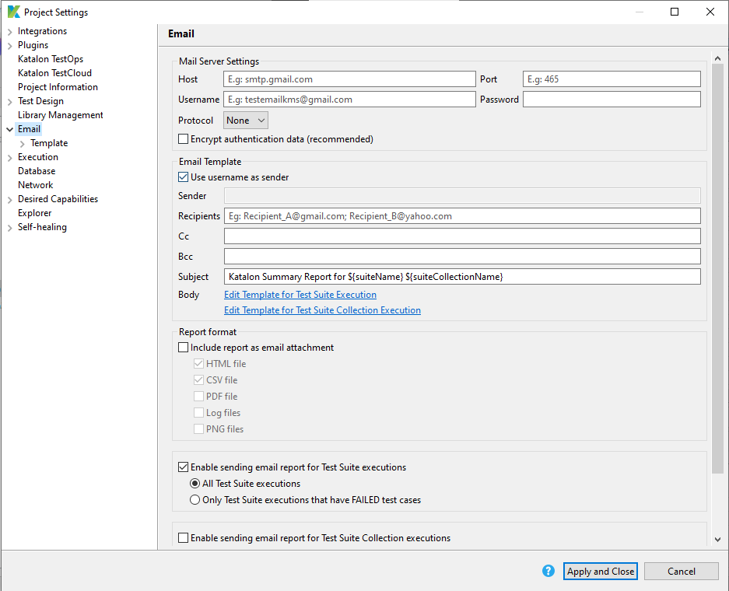

1. Sebelum mengisi kolom email, pahami dulu yang dimaksud dengan *Mail Server Settings*

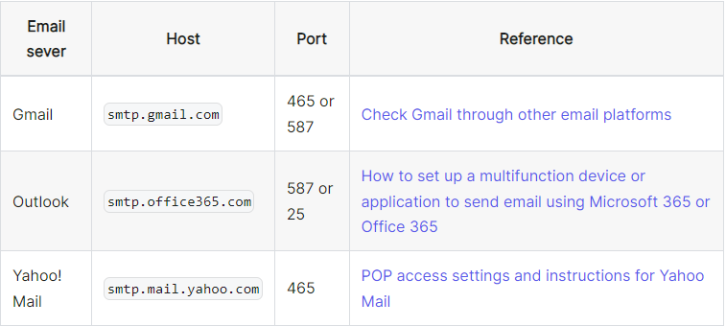

1. Setelah memahami isi dari *Mail Server Settings.* Selanjutnya isikan pada *email* seperti berikut ini, sesuaikan dengan email anda. Kemudian tekan *Send Test Email, email* akan dikirim kepada *email* yang terdapat pada kolom *Recipient*.

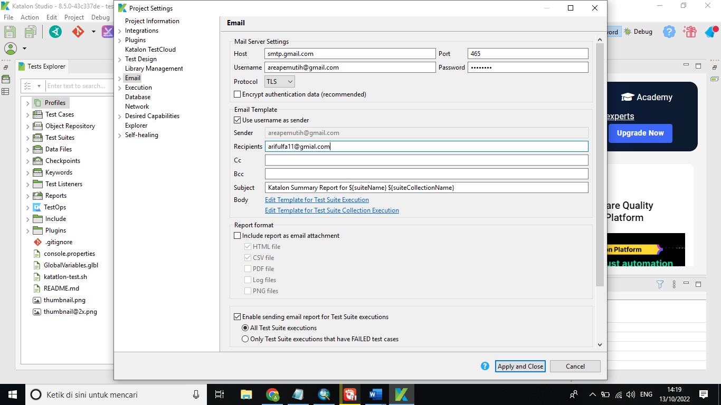

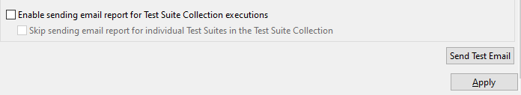

1. Tunggu proses berjalan, dan jika terjadi *error*, ikuti langkah selanjutnya

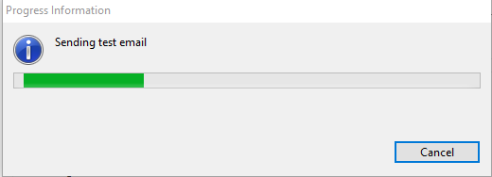

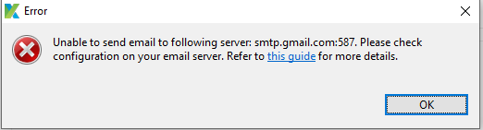

1. Adapun *error* terjadi dikarenakan kita menggunakan *protocol smtp* untuk mengirim *email*, dan *protocol* ini adalah sebuah *protocol* pihak ketiga. Oleh karena itu, untuk membuat *email* dapat terkirim dengan berhasil, lakukan langkah berikut untuk memberikan akses *email* kepada pihak ketiga dengan cara pilih akun gmail anda, kemudian pilih *Manage your Google Account*
2. Masuk ke bagian menu *Security*, kemudian *scroll* pada bagian *Signin in to Google*, pada bagian tersebut aktifkan *2-Step Verification* dengan cara menginput nomor *handphone* yang *valid*, setelah berhasil, maka akan terdapat menu *App passwords*, buka menu tersebut

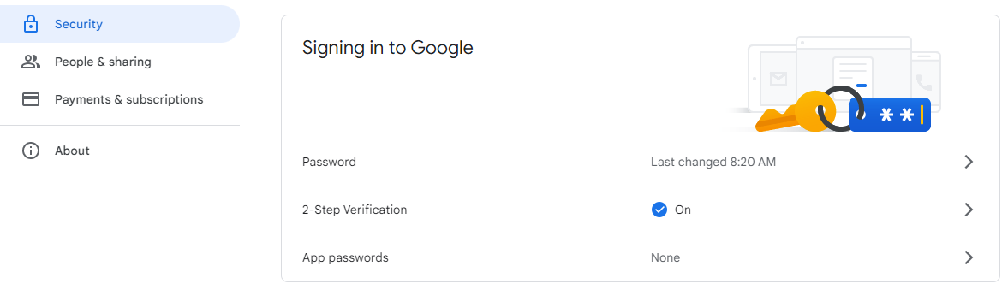

1. Pada bagian *Select App*, pilih *Other (Custom name)*

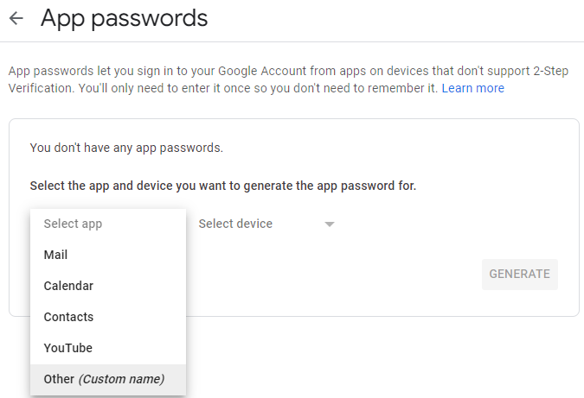

1. Isikan dengan Katalon Studio atau nama yang anda inginkan. Kemudian klik *Generate*

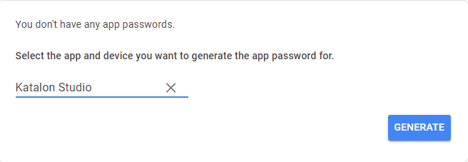

1. Kemudian anda akan diberikan *password* otomatis, kemudian klik *DONE*
2. Secara otomatis muncul daftar *App Password*

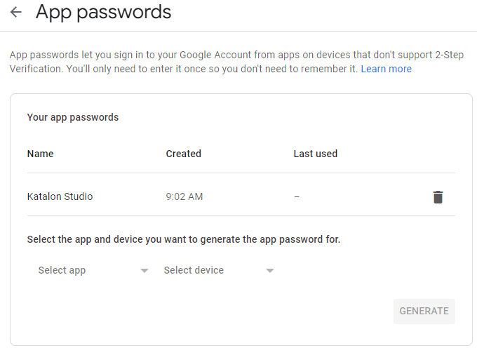

1. *Copy-*kan *password* sebelumnya, dan simpan pada bagian kolom *Password,* kemudian lakukan *Send Test Email* ulang.

Jika gagal menggunakan *port* dan *protocol* di atas, coba ganti ke *port* dan *protocol* seperti gambar di bawah

1. Maka *email* akan berhasil dikirimkan. Jika gagal, ganti *Port* yang lainnya

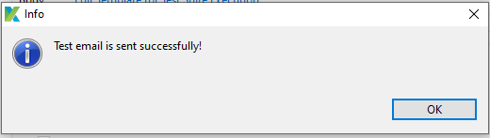

1. Jika tidak terdapat pada Kotak Masuk, kemungkinan akan dianggap sebagai *spam*
2. Langkah berikutnya, atur pada bagian *Report format* dengan berikut, dan klik *Apply* setelah melakukan konfigurasi

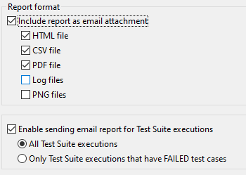

1. Adapun untuk mengubah *template* dari *email*, anda dapat melakukannya pada bagian Email>Template>Test Suite atau Test Suite Collection.

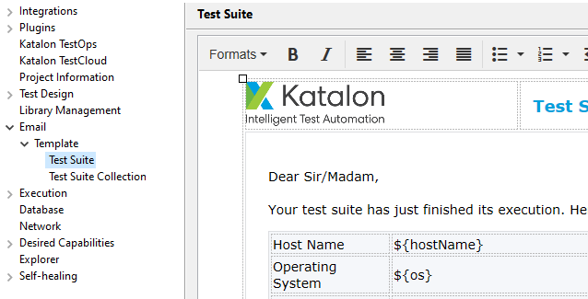

1. Setelah melakkan konfigurasi *email*, selanjutnya buka file *Test Suite* anda, lakukan *expand* terhadap *Execution Information*. Pada jendela tersebut terdapat informasi mengenail *Mail Recipients*. Masukkan daftar nama *email* yang akan menerima pemberitahuan mengenai tes yang dilakukan

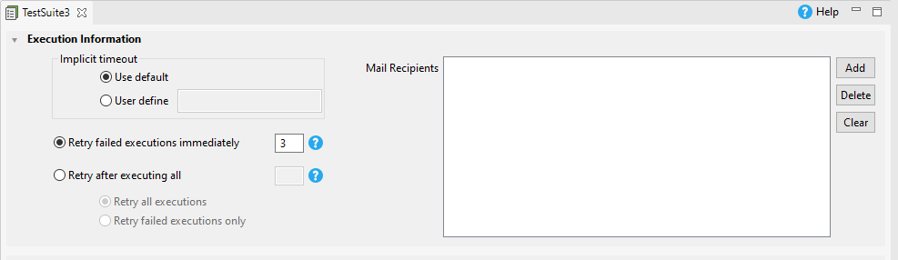

Jika sebelumnya anda mencentang bagian *include report as email attachment*, maka pada notifikasi *email* anda akan mendapat file berupa seperti .csv, .html, .pdf, dan lain sebagainya.

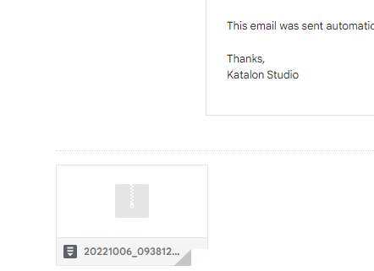

Setelah mempelajari modul ini, mahasiswa diharapkan sudah dapat melakukan pengujian beserta mengirim *email* hasil pengujian dengan berhasil.

1. **HOW TO USE KATALON ANALYTICS STEP BY STEP**

Pada modul ini kita akan mempelajari bagaimana cara menggunakan katalon analytics. Katalon analytic merupakan suatu proses yang berfungsi untuk melihat, menyimpan, dan menganalisis hasil atau laporan dari pengujian yang dilakukan pada katalon. Berikut ini merupakan tahapan menggunakan katalon analytics.

1. Langkah pertama yang kita lakukan adalah, kita bisa membuat projek baru untuk katalon. Projek baru dapat dibuat dengan masuk ke web katalon, kemudian klik setting, lalu pilih new projek, dan projek baru pun telah dibuat.

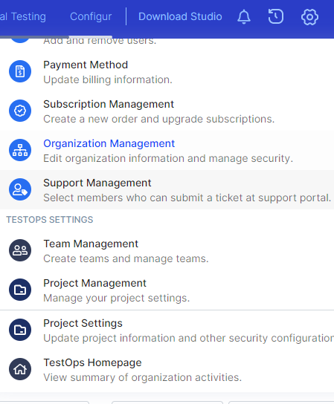

1. Selanjutnya, buka aplikasi katalon kemudian klik file lalu open projek. Masukkan username dan token dari akun github anda, lalu pada bagian projek pilih nama projek yang sudah dibuat pada web katalon analytics sebelumnya, pada kasus ini saya membuat projek dengan nama projek analytics. Pada proses ini kita sudah berhasil menghubungkan langsung test projek yang kita lakukan di aplikasi katalon ke web katalon analytics.

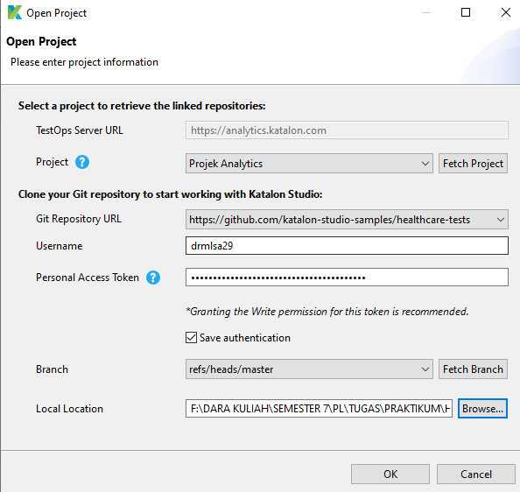

1. Jika kita lihat pada halaman test activities pada web katalon analytics, belum ada test activities apapun yang terekam karena memang belum ada pengujian yang dilakukan.

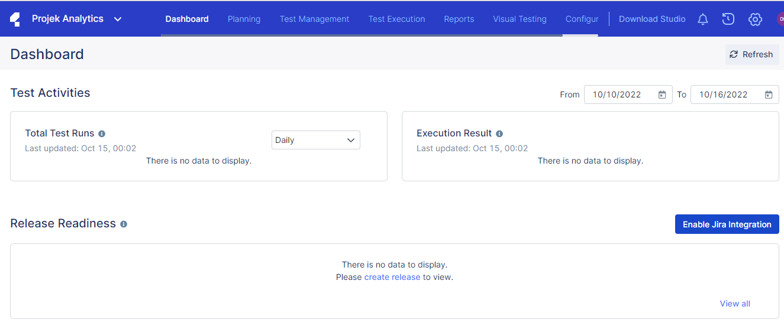

1. Selanjutnya kita akan menjalankan test suit sebagai bentuk percobaannya. Test suit ini merupakan test case yang sudah disedikan oleh katalon sebagi sampel pengujian. Untuk kasus ini saya memilih test case TR_RegressioonTest.

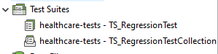

Seperti yang dapat dilihat pada gambar di bawah ini, pada test suit tersebut sudah ditambahkan beberapa test case.

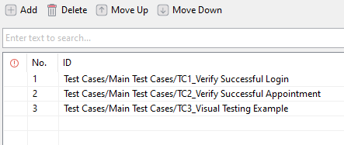

1. Jalankan test suit dengan bwowser pilihan anda, dan tunggu sampai proses eksekusi selesai. Berikut ini gambar tampilan test suit yang sedang dieksekusi.

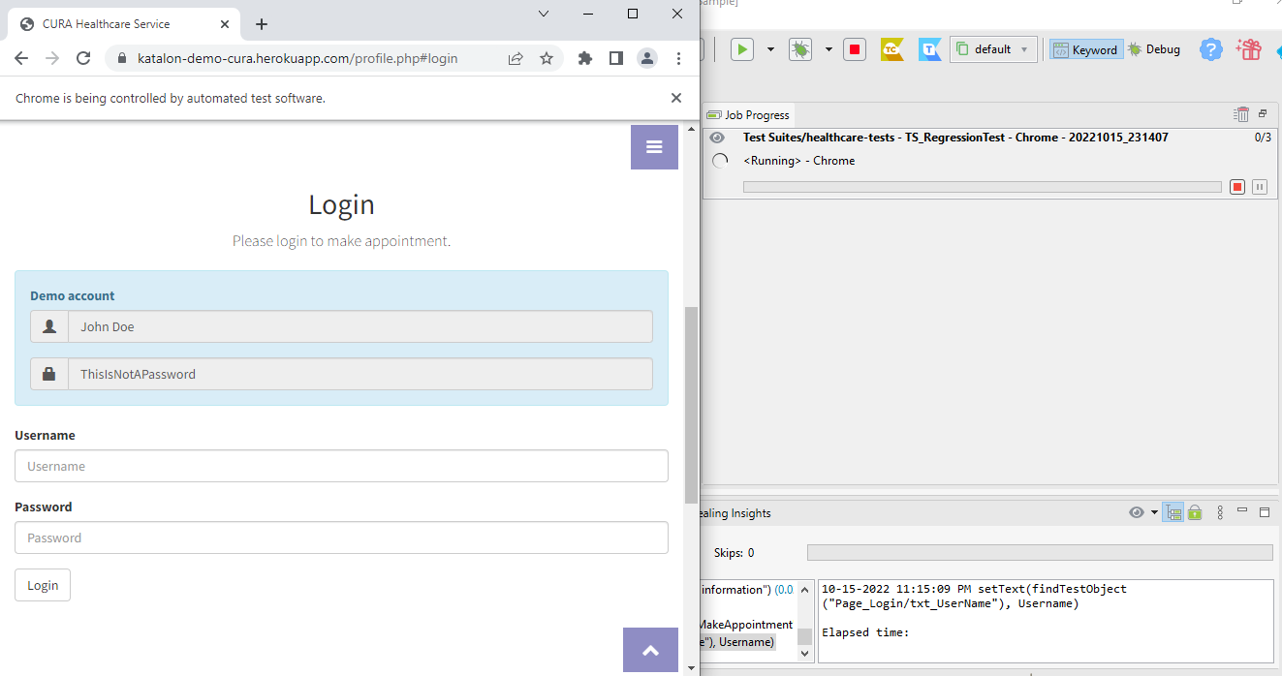

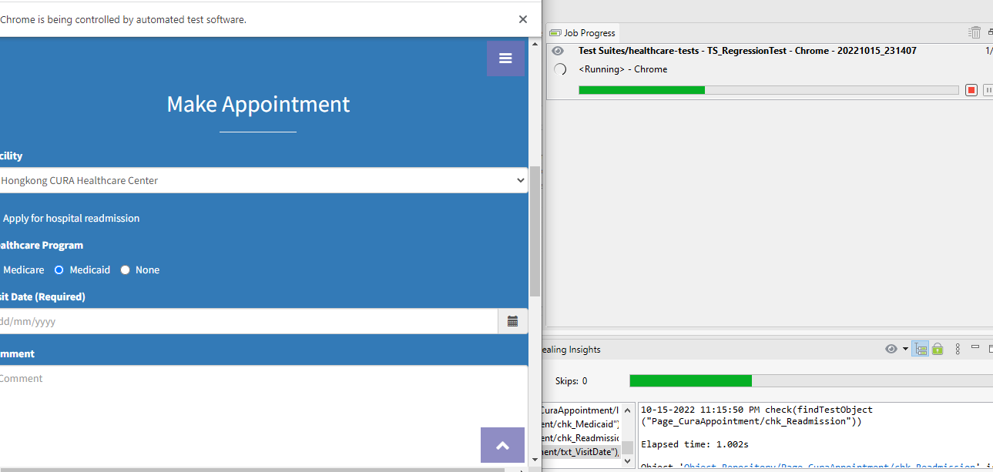

1. Setelah proses eksekusi selesai, kita bisa melihat hasil report pengujian pada web alytics katalon. Terlihat pada test activities sudah ada 1 proses pengujian yang sudah silakukan.

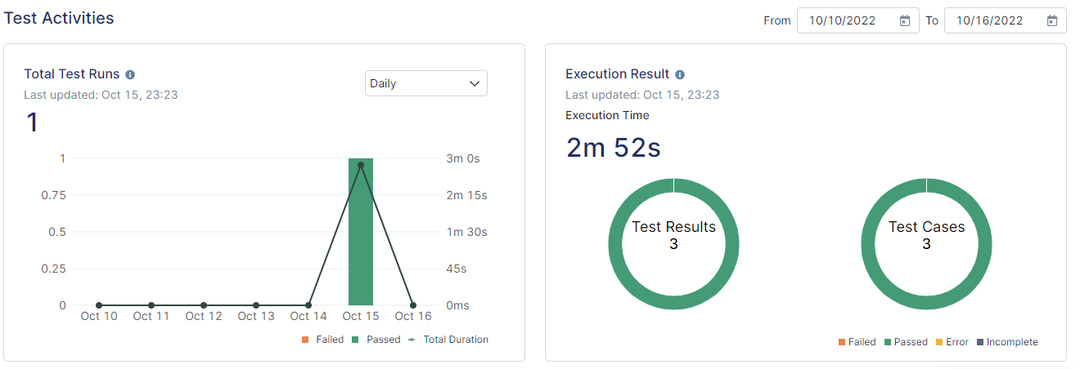

Dapat dilihat seperti pada gambar di atas, hasil detail report menunjukkan 1 passed, dan 0 error untuk pengujian yang dilakukan.